登录到教务管理系统：
1、报名路径：报名申请—辅修报名
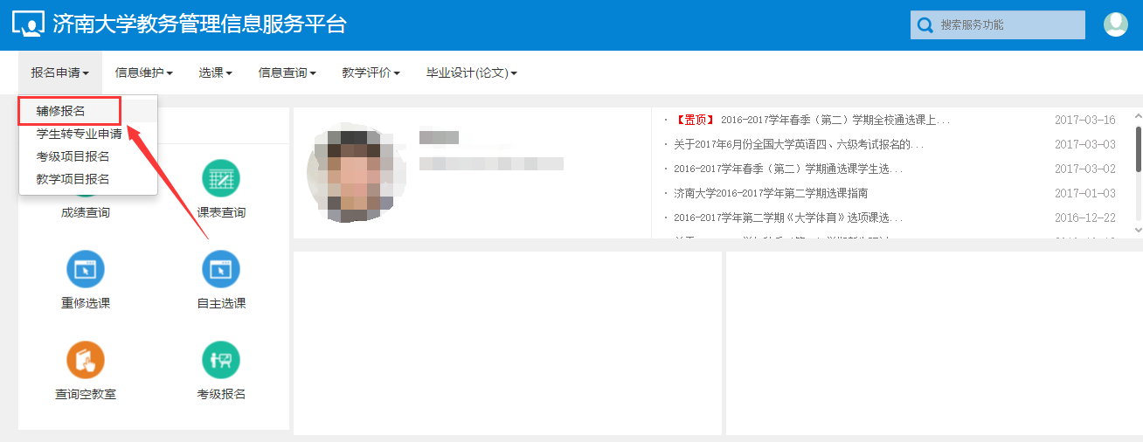
2、点击报名。报名后打印报表济南大学辅修学位申请表。
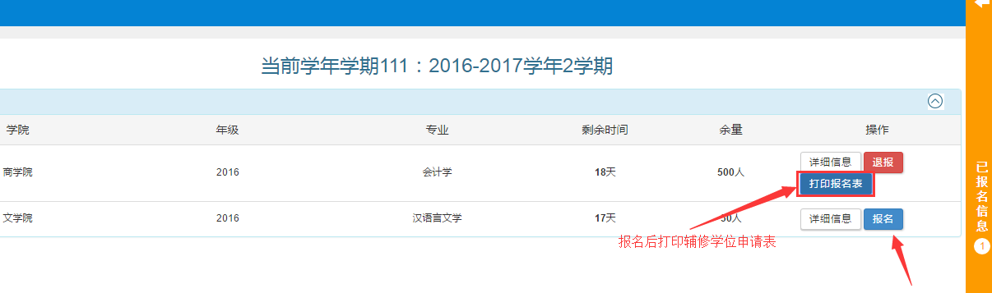
3、已报名信息。跟踪审核流程
